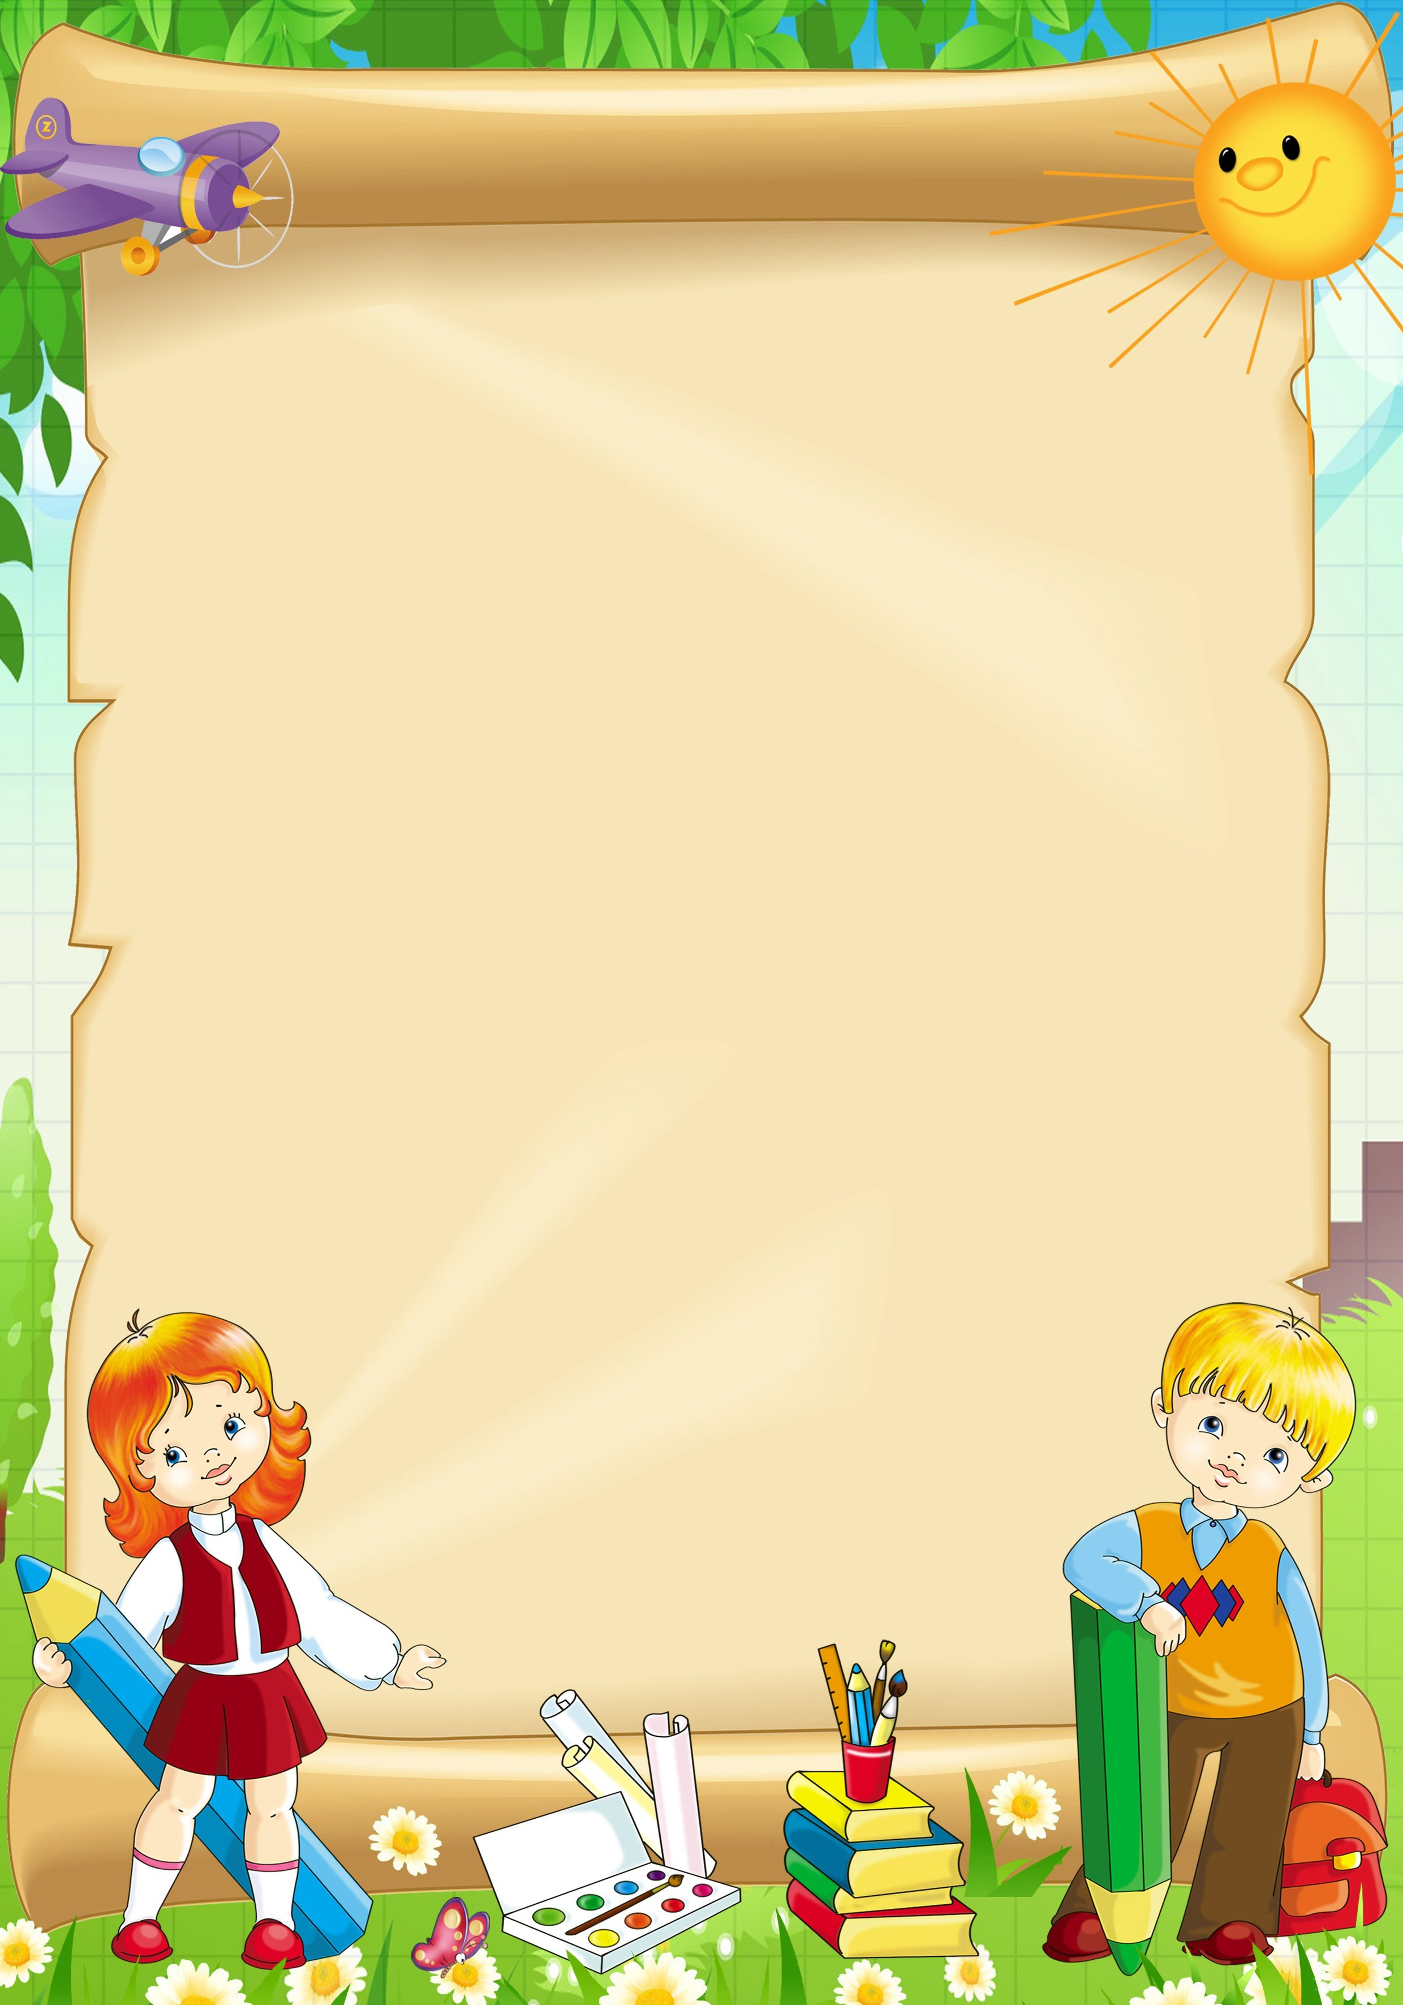
Уважаемые родители подготовительной к школе группы, предлагаю вам пройти тест. Отвечайте честно, ведь результат увидите только Вы. Готов ли ребенок к школе? (тест для родителей)
1. Хочет ли Ваш ребенок идти в школу?
2. Привлекает ли Вашего ребенка в школе то, что в ней будет интересно учиться и он много узнает?
3.Может ли Ваш ребенок заниматься самостоятельно каким-либо делом, требующим сосредоточенности в течение 30 минут (например, собирать конструктор)?
4. Верно ли, что Ваш ребенок в присутствии незнакомых нисколько не стесняется?
5. Умеет ли Ваш ребенок составлять рассказы по картинке не короче чем из 5 предложений?
6. Может ли Ваш ребенок рассказать наизусть несколько стихотворений?
7. Умеет ли он изменять существительные по числам?
8. Умеет ли Ваш ребенок читать по слогам или, что еще лучше, целыми словами?
9. Умеет ли Ваш ребенок считать до 10 и обратно?
10. Может ли он решать простые задачи на вычитание или прибавление единицы?
11. Верно ли, что Ваш ребенок имеет твердую руку?
12. Любит ли он рисовать и раскрашивать картинки?
13. Может ли Ваш ребенок пользоваться ножницами и клеем (например, делать аппликации)?
14. Может ли он собрать разрезанную картинку из 5 частей за 1 минуту?
15. Знает ли ребенок названия диких и домашних животных?
16. Может ли он обобщать понятия (например, назвать одним словом «Овощи» помидор, морковь и лук)?
17. Любит ли Ваш ребенок заниматься самостоятельно – рисовать, собирать мозаику и т.д.?
18. Может ли Ваш ребенок понимать и точно выполнять словесные инструкции?
Подсчитайте количество положительных ответов на вопросы теста. Если оно составляет:
15-18 баллов – можно считать, что ребенок вполне готов к тому, чтобы идти в школу. Вы не напрасно много с ним занимались, а школьные трудности, если возникнут, будут легко преодолимыми;
10-14 баллов – Вы на правильном пути, ребенок многому научился, а содержание вопросов, на которые Вы ответили отрицанием, подскажет Вам точки приложения дальнейших усилий;
меньше 9 – постарайтесь уделять больше времени на занятия с ребенком и обратите особое внимание на то, чего он не умеет, почитайте специальную литературу.

